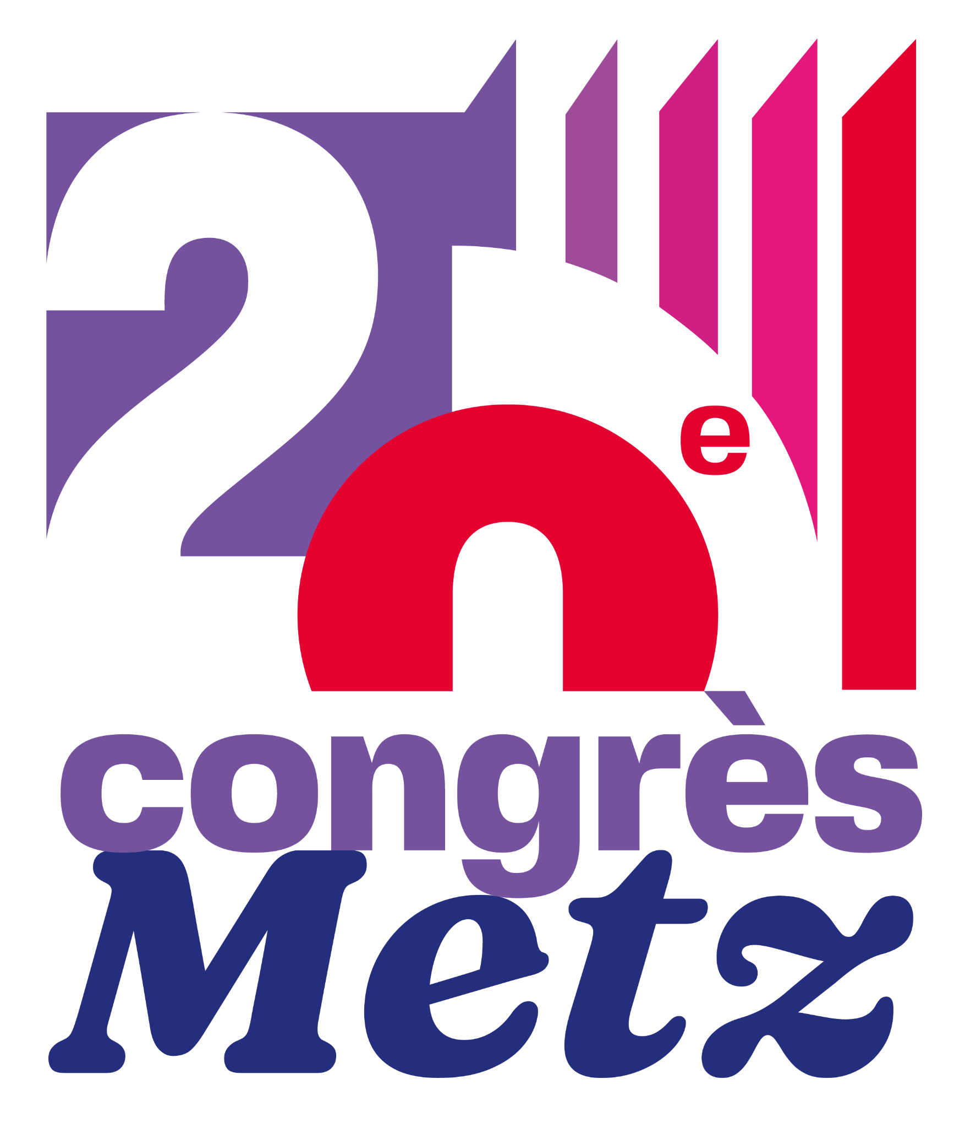

Appel du 20e congrès de l’Union générale des ingénieurs, cadres et techniciens de la CGT

Les ingénieur·es, cadres, technicien·nes et agent·es de maîtrise de la CGT, réuni·es en congrès à Metz du 18 au 21 novembre 2025 appellent résolument leurs collègues et l’ensemble du monde du travail à construire un futur émancipateur respectueux des êtres humains, des êtres vivants, de la planète, et libéré de l’exploitation capitaliste. Il y a urgence.

Notre futur se joue maintenant. Nous ne pouvons pas laisser le capital décider à notre place et nous conduire de plus en plus vite dans l’impasse.

Nous refusons toujours le passage en force du gouvernement Macron et exigeons, en première étape, l’abrogation claire et nette de la réforme des retraites de 2023. Nous refusons toute velléité de nous imposer des systèmes de retraite par capitalisation.

Nous exigeons une bifurcation écologique et sociale de notre société à la hauteur de l’urgence climatique et sociale. Elle doit passer par la réindustrialisation - via un réel pôle public financier - pour répondre aux besoins des populations indépendamment des logiques capitalistes. La relocalisation d’une industrie durable au plus près des lieux de consommation et la création de pôles publics - y compris par la nationalisation ou la transformation en coopératives - permettraient d’augmenter les salaires, de garantir des conditions de travail dignes, de financer nos services publics et de réduire notre empreinte écologique. Imposer un tel projet de rupture est une urgence pour contrer le nivellement social et environnemental par le bas imposé depuis des décennies par le patronat et rendu possible par des gouvernements démissionnaires. Nous soutenons toutes les luttes en cours contre les suppressions d’emplois dans l’industrie et les services publics, et contre les reculs sociaux imposés sous leur menace.

Nous dénonçons les projets politiques guerriers qui justifient d’envoyer “nos enfants” au combat, privilégient la voix des armes à la voie diplomatique et se traduisent par une augmentation massive des budgets militaires au détriment de notre sécurité sociale, de nos pensions de retraites et de nos services publics. Notre expertise et nos qualifications doivent servir à construire un monde de paix et de coopération entre les peuples, plutôt qu’une course mortifère à l’armement portée par l’économie de guerre.

Nous refusons que notre santé physique et mentale au travail soit sacrifiée sur l’autel de la maximisation des profits et de l’austérité par des directions qui ne respectent pas leurs obligations.

Nous exigeons une production et une utilisation d’intelligence artificielle régulée et mise au service du progrès social et environnemental. Cet outil, dont le déploiement exige un débat public large et une véritable démocratie sociale, ne peut pas servir de prétexte à supprimer nos emplois et déqualifier nos métiers. Elle doit permettre la réduction de notre temps et de notre charge de travail, la hausse de nos salaires et une meilleure répartition des richesses. Toute production d’IA faite à partir de l’exploitation de la misère humaine ou au service de projets réactionnaires et autoritaires doit être proscrite.

Face à la montée du sexisme, de la xénophobie, des racismes, des discriminations et des violences au travail et dans le quotidien, nous exigeons des actions concrètes pour les éradiquer. Nous affirmons la nécessité de lutter contre toutes les formes de racisme, sans exception.

Nous voulons défendre nos droits conquis au travail, y compris celui d’y exercer nos droits citoyens et syndicaux. Nous apportons notre soutien aux militant·es victimes de répression pour leurs actions syndicales et nous appelons à l’abandon des poursuites qu’ils et elles subissent.

Nous ne sommes pas seul·es. Partout en Europe et dans le monde les militant·es et organisations syndicales s’organisent face à l’internationale d’extrême-droite, alliée au capital, qui pousse à la mise en opposition des peuples.

Nos qualifications, nos responsabilités, notre professionnalisme, notre aspiration à vivre et travailler autrement sont notre force. Cette force, organisée collectivement, est l’alternative à l’inaction climatique, au cynisme du patronat, à l’irresponsabilité des gouvernements, mais aussi à la résignation et à la division portée par l’extrême-droite. Le syndicalisme nous rassemble. C’est une boussole.

Nous appelons les ingénieur·es, cadres, technicien·nes et agent·es de maîtrise de toutes les professions et de tous les territoires à s’organiser sur leur lieu de travail et à se mobiliser avec la CGT pour construire un autre monde.

Un monde débarrassé des violences de genre, en participant massivement aux manifestations du 22 et 25 novembre à l’occasion de la journée internationale pour l’élimination des violences faites aux femmes.

Un monde qui garantit une paix juste et durable entre tous les peuples, et notamment entre les peuples ukrainien et russe, palestinien et israélien, par le respect du droit international. En Palestine, cela passe par la fin de l’occupation, de l’apartheid et des massacres génocidaires, le respect du droit au retour des populations expulsées et à l’auto-détermination, ainsi que des réparations pour les populations expulsées. Nous avons un rôle à jouer pour combattre la remilitarisation en France, mais aussi la vente d’armes, de logiciels à vocation militaire ou de composants par leurs entreprises ou par l’Etat français aux Etats auteurs de crimes de guerre et de crime contre l’humanité, dont les responsables doivent être poursuivis devant les juridictions internationales. La journée de solidarité avec les Palestiniens du 29 novembre doit porter largement ces exigences, dans ce cadre nous soutenons toutes les luttes pour la paix en Palestine et notamment les luttes binationales.

Un monde dans lequel nos qualifications sont reconnues et valorisées dans nos salaires et nos retraites, et où nos impôts servent à financer des services publics de qualité répondant à nos besoins, au lieu de subventionner les profits des entreprises.

Un monde dans lequel nos cotisations sociales permettent des prestations de haut niveau en termes de santé, chômage, logement, famille, grâce à une Sécurité sociale intégrale, et nous assurent une retraite dès 60 ans avec 75 % du dernier salaire et la prise en compte de nos années d’études, avec la grève du 2 décembre.

Rien n’est écrit d’avance, tout est à nous, travaillons au futur : ingés, cadres, techs, agent·es de maîtrise, résistons !

Metz, le 21 novembre 2025

